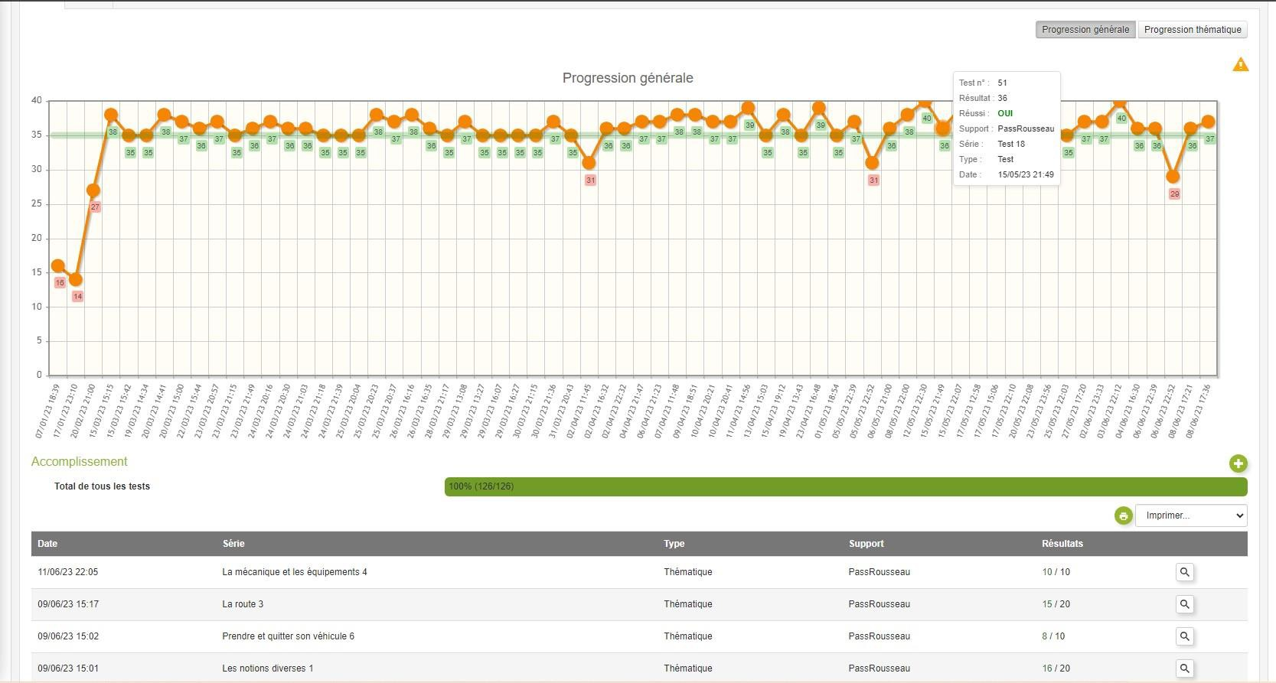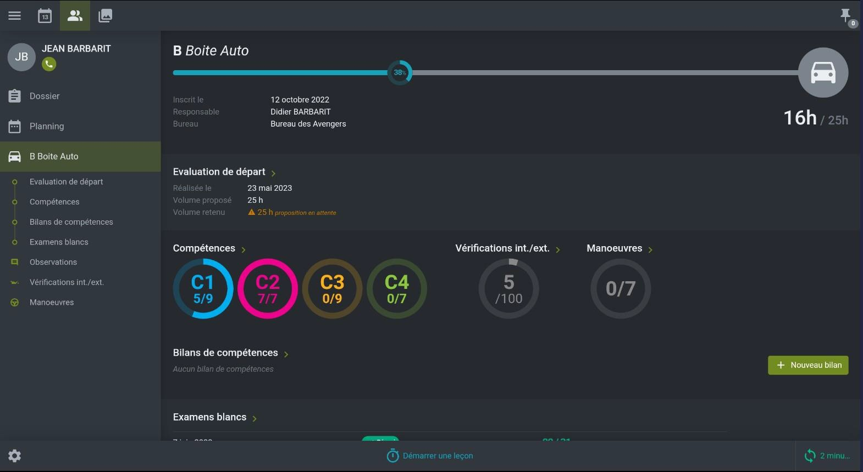

**CRITERE 3.4**

PREVENIR LES ABANDONS SUIVI THEORIQUE ET PRATIQUE

Suivi théorie sur easysysteme

Suivi pratique sur Codes R

NOM ADRESSE – CP - VILLE

N° siret – N° d’agrément

Téléphone – Mail : - Site

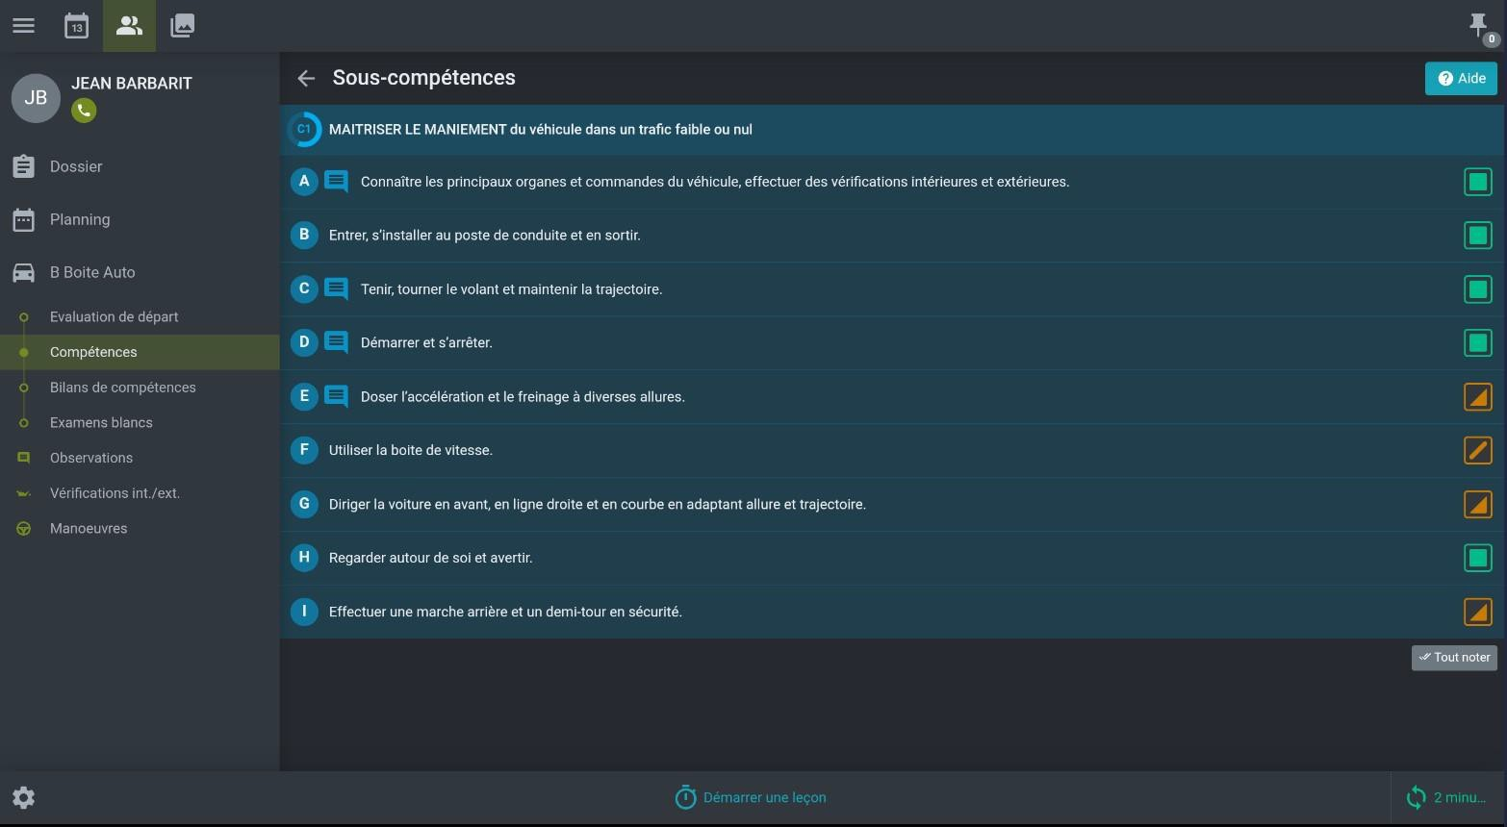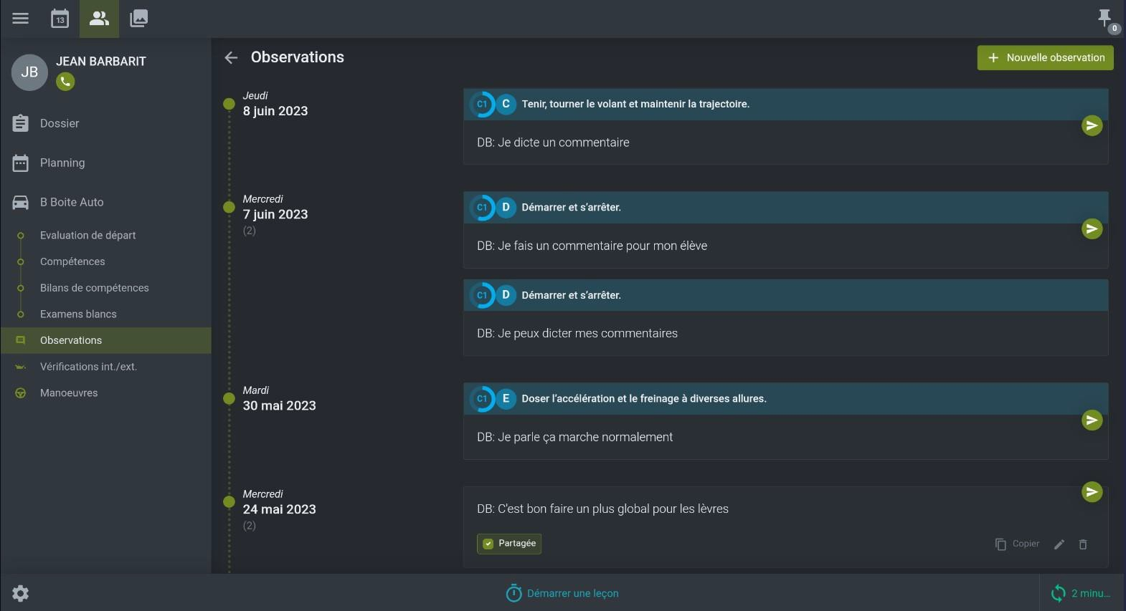

NOM ADRESSE – CP - VILLE

N° siret – N° d’agrément

Téléphone – Mail : - Site

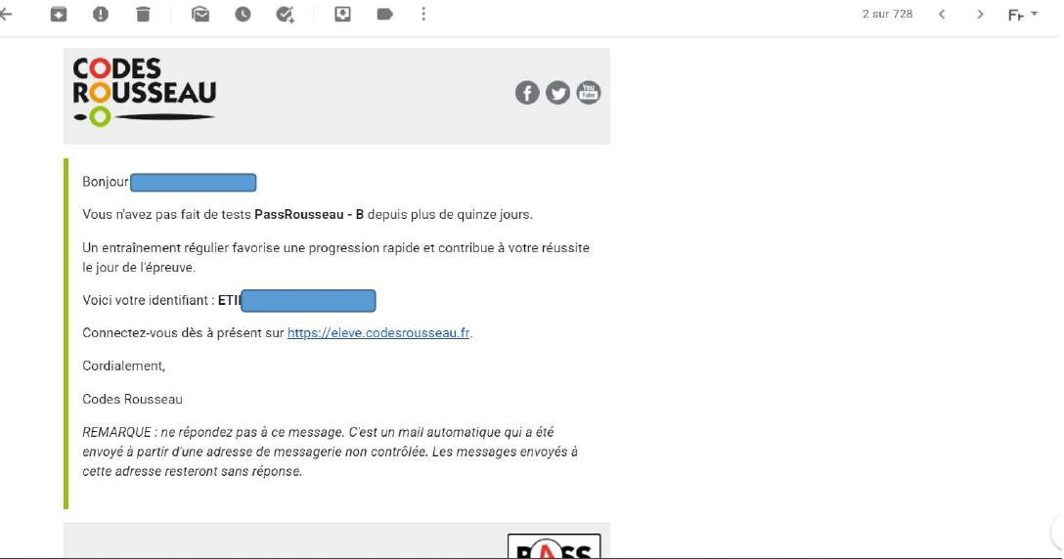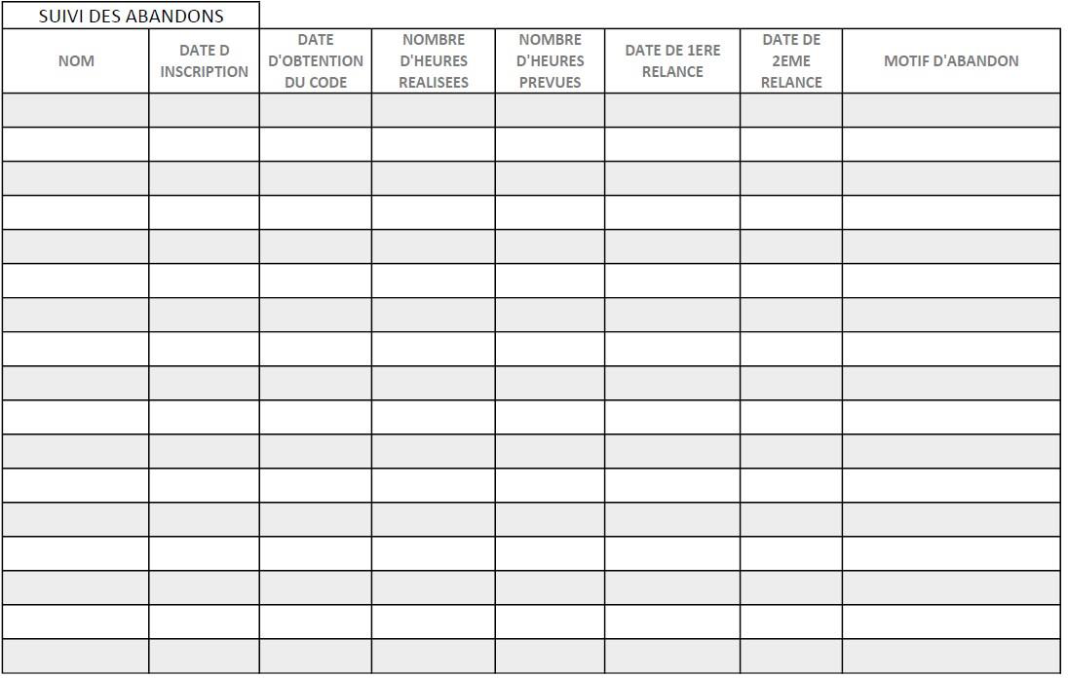

**CRITERE 3.4**

RELANCE THEORIQUE ET SUIVI DES ABANDONS

Relance théorie

NOM ADRESSE – CP - VILLE

N° siret – N° d’agrément

Téléphone – Mail : - Site